Министерство науки и высшего образования Российской Федерации
федеральное государственное автономное
образовательное учреждение высшего образования
«Самарский национальный исследовательский университет
имени академика С.П. Королева»
Институт информатики и кибернетики
Кафедра технической кибернетики

Отчет по лабораторной работе №3
Дисциплина: «Технологии сетевого программирования»

Тема «Авторизация»

Выполнили: Королева А.В.
Федорова С.А.
Группа: 6301-010302D

Самара 2025
- Задание на лабораторную работу
Цель работы: Реализовать систему авторизации пользователей, используя JWT-токены, и обеспечить безопасность API.
- Реализация механизма аутентификации:
  - Регистрация нового пользователя;
  - Вход в систему и получение JWT-токена.
- Настройка middleware для защиты API:
  - Проверка валидности токена;
  - Ограничение доступа к определенным эндпоинтам.
- Реализация управления пользователями:
  - Изменение пароля;
  - Выход из системы (отзыв токена - по желанию реализовать blacklist токенов).
- Тестирование API:
  - Проверка работы аутентификации с помощью Postman/Curl;
  - Проверка статусов HTTP-ответов (200, 400, 401, 403 и т. д.).
- Оформление отчета:
  - Описание модели пользователя и JWT-аутентификации;
  - Примеры запросов, ответов и их статусов;
  - Презентация с результатами работы.

- Выполнение работы
  - Реализация механизма аутентификации:
В рамках данной лабораторной работы была реализован механизм регистрации пользователя с последующим входом в систему. Пользователь заполняет свои данные через форму на странице регистрации, после чего эти данные отправляются на сервер через HTTP-запрос (POST / signup). На сервере происходит проверка уникальности данных пользователя, его пароль шифруется с помощью технологии Bcrypt и сохраняется вместе с логином пользователя в базе данных. После успешной регистрации пользователю предлагается выполнить отдельный вход в систему.
После аутентификации пользователя, сервер сравнивает переданный пользователь пароль с паролем, который существует в системе. Если данные верны, то сервер формирует и отправляет пользователю JWT-токен. Этот токен уникален для каждого пользователя, он обеспечивает доступ к защищённым ресурсам. Проверяет токен на каждом этапе сервер, декодируя его и проверяя его срок действия.
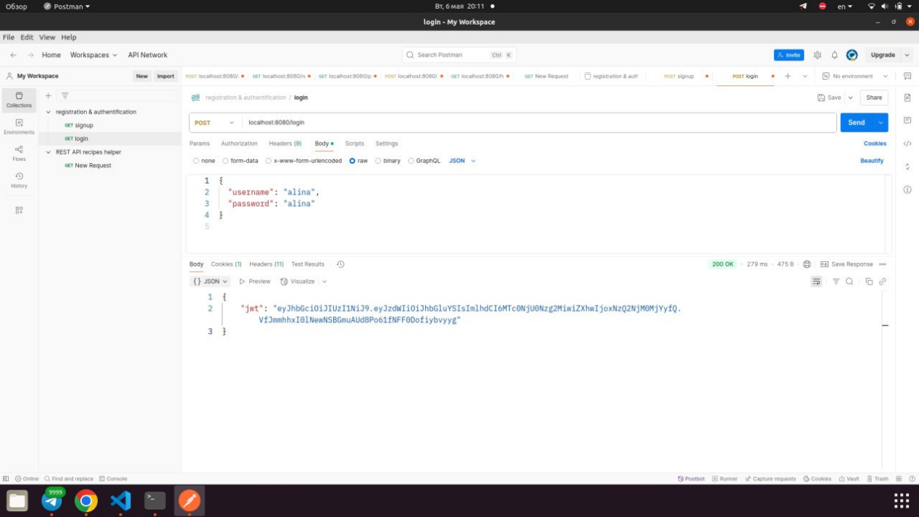
Рисунок 1 – Получения JWT-токена через аутентификацию в Postman
Фрагменты кода, необходимые для реализации механизма аутентификации, представлены в приложениях А, Б.

  - Настройка middleware для защиты API:
Для реализации защиты API с проверкой JWT-токенов и ограничением доступа в Spring Boot требовалось настроить конфигурацию SecurityFilterChain, которая представляет собой набор фильтров безопасности в рамках Spring Security. Мы произвели настройку сразу для двух форматов - тестирования самого веб-приложения и тестирования системы через Postman.
В нашем приложении не хранится состояние сессии, поэтому мы отключили защиту от CSRF(Cross-Site Request Forgery) с помощью csrf(AbstractHttpConfigurer::disable), а также отключили базовую HTTP-аутентификацию с помощью httpBasic(AbstractHttpConfigurer::disable).
На следующем шаге мы создали бин фильтра JwtRequestFilter, который отвечает за проверку JWT-токена в запросах, а также реализовали сам JWT-фильтр в классе JwtRequestFilter. JWT-токен содержит информацию о имени пользователя, дате создания самого токена, и находится в заголовке авторизации запроса. Класс JwtTokenUtil позволяет генерировать токены и производить их валидацию.
Далее мы настроили права доступа к определенным страницам веб-приложения, используя метод authorizeHttpRequests(). Так, например, для неаутенцитифицированных пользователей доступны страницы регистрации ("/signup") и входа ("/login"), в то время как пройдя процесс аутентификации пользователю доступны все остальные страницы приложения.
  - Реализация управления пользователями:
Пользователь нашего сервиса имеет возможность изменить свой пароль через форму. Для этого мы создали энпоинт, который принимает запрос на изменение пароля (POST "/settings"). В теле запроса на сервер передаются значения текущего и нового пароля. На сервере из контекста безопасности мы получаем текущего аутентифицированного пользователя, чьи данные, а именно старый пароль мы с помощью метода PasswordEncoder.matches() сравниваем с данными в базе данных, и, в случае их соответствия, обновляем данные пользователя.
Сервер не хранит состояния JWT-токенов, поэтому для реализации отзыва токена, при выходе пользователя из системы или при истечении срока действия токена, мы использовали подход blacklist. Черный список, мы реализовали его через сервис TokenBlacklistService, хранит отозванные токены и проверяет их при каждом запросе, что повышает безопасность системы. При выходе из приложения (POST "/logout") получили токен из заголовка Authorization и добавили его в blacklist, после чего этот токен не может быть использован для доступа к частям приложения, где требуется аутентификация.
  - Тестирование API:
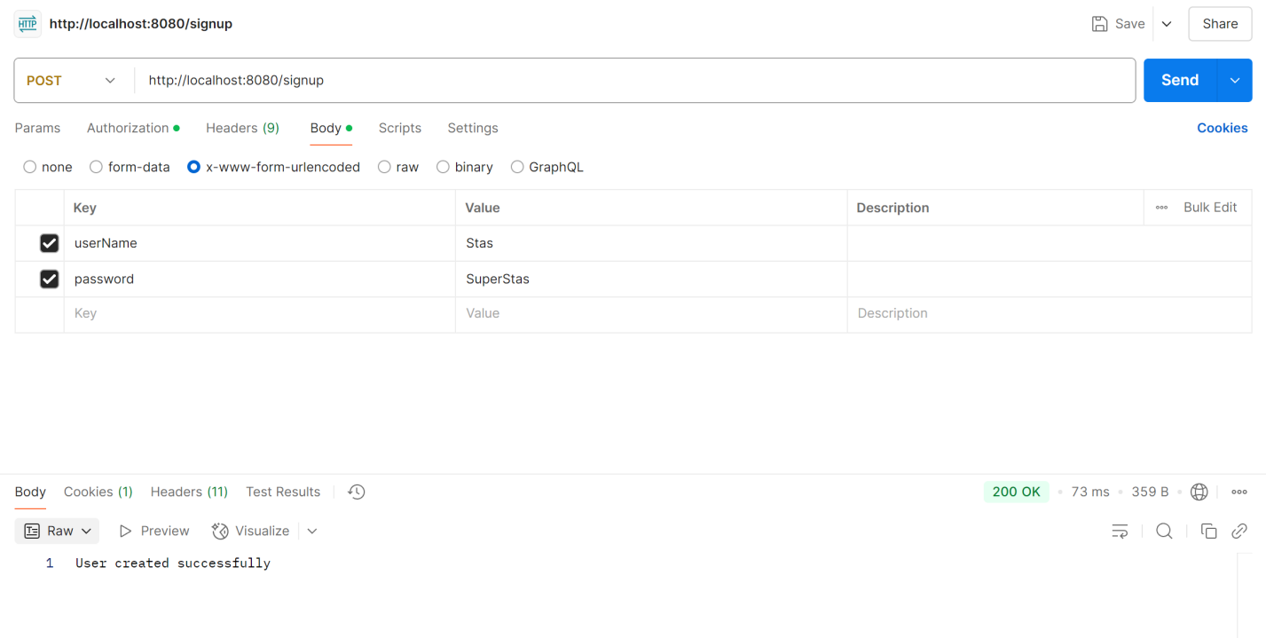
Рисунок 2 - Пример успешной регистрации нового пользователя (статус 200)
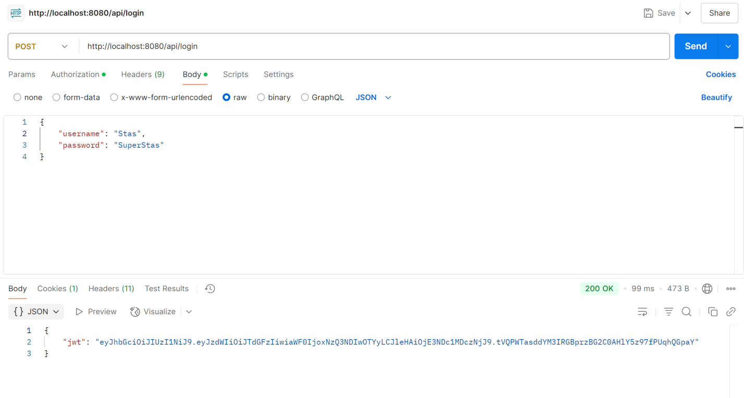
Рисунок 3 - Аутентификация пользователя (статус 200)
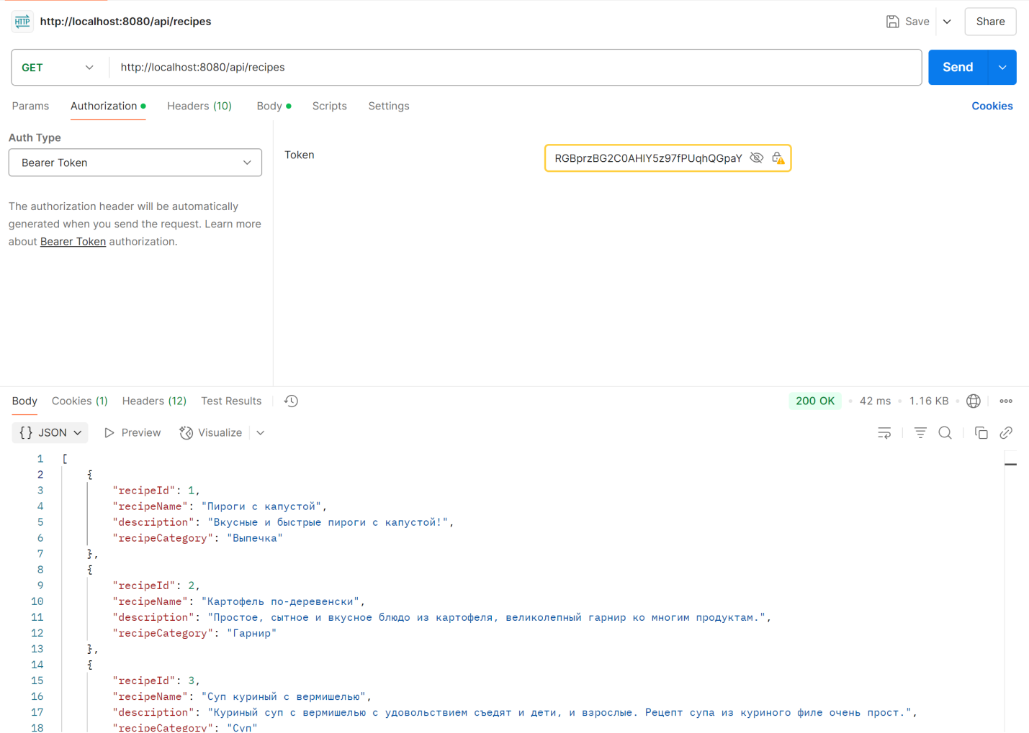

Рисунок 4 - Авторизация пользователя в системе и получения доступа к эндпоинтам (статус 200)
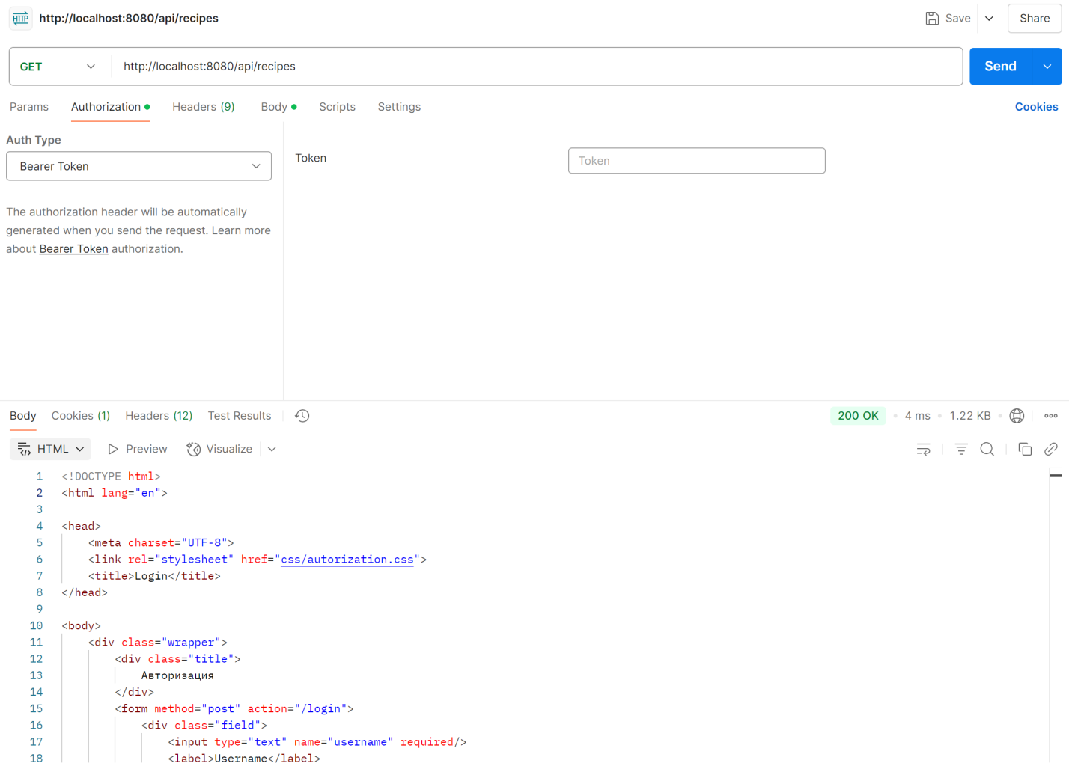
Рисунок 5 - Отсутствие доступа к странице приложения без авторизации пользователя в системе (отсутствует JWT-токен)
ПРИЛОЖЕНИЕ А
Реализация REST-контроллерера для аутентификации пользователей с помощью JWT:
@RestController
@RequestMapping("/api")
@AllArgsConstructor
public class AuthApiController {
@Autowired
private final AuthenticationManager authenticationManager;
@Autowired
private final JwtTokenUtil jwtTokenUtil;
@Autowired
private final UserDetailsService userDetailsService;
@Autowired
private final TokenBlacklistService tokenBlacklistService;
@PostMapping("/login")
public ResponseEntity<?> login(@RequestBody AuthRequest authRequest) {
try {
Authentication authentication = authenticationManager.authenticate(
new UsernamePasswordAuthenticationToken(authRequest.getUsername(), authRequest.getPassword())
);
UserDetails userDetails = userDetailsService.loadUserByUsername(authRequest.getUsername());
String jwt = jwtTokenUtil.generateToken(userDetails);
return ResponseEntity.ok(new AuthResponse(jwt));
} catch (BadCredentialsException e) {
return ResponseEntity.status(HttpStatus.UNAUTHORIZED).body("Incorrect username or password");
}
}
@PostMapping("/logout")
public ResponseEntity<?> logout(@RequestHeader("Authorization") String authHeader) {
if (authHeader == null || !authHeader.startsWith("Bearer ")) {
return ResponseEntity.badRequest().body("Missing or invalid Authorization header");
}
String token = authHeader.substring(7);
long expiry = jwtTokenUtil.extractExpiration(token).toInstant().getEpochSecond(); //время истечения токена
tokenBlacklistService.blacklistToken(token, expiry);
return ResponseEntity.ok().body("Logged out successfully");
}
// DTO классы
public static class AuthRequest {
private String username;
private String password;
public String getUsername() { return username; }
public void setUsername(String username) { this.username = username; }
public String getPassword() { return password; }
public void setPassword(String password) { this.password = password; }
}
public static class AuthResponse {
private final String jwt;
public AuthResponse(String jwt) { this.jwt = jwt; }
public String getJwt() { return jwt; }
}
}

ПРИЛОЖЕНИЕ Б
Реализация конфигурации Spring Security, которая настраивает два типа безопасности в одном приложении: для REST API (JWT) и традиционную веб-аутентификацию:
@Configuration
@EnableWebSecurity
public class SecurityConfig {
@Bean
public PasswordEncoder passwordEncoder() {
return new BCryptPasswordEncoder();
}
@Bean
public UserDetailsService userDetailsService() {
return new MyUserDetailsService();
}
@Bean
@Order(1)
public SecurityFilterChain apiSecurityFilterChain(HttpSecurity http, JwtRequestFilter jwtRequestFilter)
throws Exception {
return http
.securityMatcher("/api/**")
.csrf(AbstractHttpConfigurer::disable)
.authorizeHttpRequests(auth -> auth
.requestMatchers("/api/login", "/api/signup").anonymous()
.anyRequest().authenticated())
.addFilterBefore(jwtRequestFilter, UsernamePasswordAuthenticationFilter.class)
.sessionManagement(session -> session.sessionCreationPolicy(SessionCreationPolicy.STATELESS))
.httpBasic(AbstractHttpConfigurer::disable)
.formLogin(AbstractHttpConfigurer::disable)
.build();
}
@Bean
@Order(2)
public SecurityFilterChain webSecurityFilterChain(HttpSecurity http) throws Exception {
return http
.securityMatcher(request -> !request.getRequestURI().startsWith("/api/"))
.csrf(AbstractHttpConfigurer::disable)
.authorizeHttpRequests(auth -> auth
.requestMatchers("/login", "/signup").anonymous()
.requestMatchers("/", "/new-user", "/css/**", "/images/**").permitAll()
.requestMatchers("/**").authenticated())
.httpBasic(AbstractHttpConfigurer::disable)
.formLogin(form -> form
.loginPage("/login") // URL нашей страницы логина
.loginProcessingUrl("/login") // URL, куда отправляется POST с формой логина
.defaultSuccessUrl("/recipes", true) // перенаправлять после успешного входа
.failureUrl("/login?error=true") // перенаправлять при ошибке
.permitAll())
.logout(logout -> logout
.logoutUrl("/logout")
.invalidateHttpSession(true)
.deleteCookies("JSESSIONID")
.logoutSuccessUrl("/")
.permitAll())
.build();
}
@Bean
public AuthenticationProvider authenticationProvider() {
DaoAuthenticationProvider provider = new DaoAuthenticationProvider();
provider.setUserDetailsService(userDetailsService());
provider.setPasswordEncoder(passwordEncoder());
return provider;
}
@Bean
public AuthenticationManager authenticationManager(AuthenticationConfiguration config) throws Exception {
return config.getAuthenticationManager();
}
@Bean
public JwtRequestFilter jwtRequestFilter(UserDetailsService userDetailsService, JwtTokenUtil jwtTokenUtil,
TokenBlacklistService tokenBlacklistService) {
return new JwtRequestFilter(userDetailsService, jwtTokenUtil, tokenBlacklistService);
}
}

Реализация ключевого компонента JWT-аутентификации, обеспечивающего безопасное создание и проверку токенов согласно существующему стандарту:
@Component
public class JwtTokenUtil {
// Генерируем секретный ключ для подписи JWT токенов (HS256)
private final SecretKey secret;
public JwtTokenUtil(@Value("${jwt.secret}") String secretString) { //получаем секретный ключ из application.properties
byte[] keyBytes = Base64.getDecoder().decode(secretString);
this.secret = Keys.hmacShaKeyFor(keyBytes);
}
private final long jwtExpirationMs = 86400000; //24 часа
public String generateToken(UserDetails userDetails) {
Map<String, Object> claims = new HashMap<>();
return Jwts.builder()
.setClaims(claims) // Устанавливаем claims (доп. информация)
.setSubject(userDetails.getUsername())
.setIssuedAt(new Date()) // дата выпуска токена
.setExpiration(new Date(System.currentTimeMillis() + jwtExpirationMs)) // дата истечения
.signWith(secret) // подписываем токен секретным ключом
.compact(); // собираем JWT строку
}
public Boolean validateToken(String token, UserDetails userDetails) {
final String username = extractUsername(token);
return (username.equals(userDetails.getUsername()) && !isTokenExpired(token)); //совпадет ли юз и не истек ли токен
}
public String extractUsername(String token) { //извлечение username из токена
return extractClaim(token, Claims::getSubject);
}
/**
* Универсальный метод для извлечения любого claim из токена
*/
private <T> T extractClaim(String token, Function<Claims, T> claimsResolver) {
final Claims claims = extractAllClaims(token); // Получаем все claims
return claimsResolver.apply(claims); // Применяем функцию для получения нужного значения
}
/**
* Получаем все claims из токена
*/
private Claims extractAllClaims(String token) {
return Jwts.parserBuilder()
.setSigningKey(secret) // Указываем ключ для проверки подписи
.build()
.parseClaimsJws(token) // Парсим токен
.getBody(); // Получаем claims
}
private Boolean isTokenExpired(String token) {
return extractExpiration(token).before(new Date());
}
public Date extractExpiration(String token) {
return extractClaim(token, Claims::getExpiration);
}
}

Реализация аутентификации ипользователя на основе JWT и установка соответствующего объекта аутентификации:

@AllArgsConstructor
public class JwtRequestFilter extends OncePerRequestFilter { //фильтр выполняется один раз на каждый HTTP-запрос
@Autowired
private final UserDetailsService userDetailsService;
@Autowired
private final JwtTokenUtil jwtTokenUtil;
@Autowired
private final TokenBlacklistService tokenBlacklistService;
@Override
protected void doFilterInternal(
@NonNull HttpServletRequest request,
@NonNull HttpServletResponse response,
@NonNull FilterChain chain
)
throws ServletException, IOException {
final String authorizationHeader = request.getHeader("Authorization"); //извлекаем заголовок авторизации из запроса (там JWT токен)
String username = null;
String jwt = null;
if (authorizationHeader != null && authorizationHeader.startsWith("Bearer ")) {
jwt = authorizationHeader.substring(7); //строка из хедера авторизации, с обрезанным словом Bearer,т.е. остался только JWT токен
// Проверяем, что токен не в blacklist
if (tokenBlacklistService.isBlacklisted(jwt)) {
response.setStatus(HttpServletResponse.SC_UNAUTHORIZED);
response.getWriter().write("{\"error\":\"Token is revoked\"}");
return;
}
username = jwtTokenUtil.extractUsername(jwt); //извлекаем юзернейм
}
// Проверяем, что из токена удалось извлечь имя пользователя
// и что в текущем контексте безопасности ещё нет аутентификации
if (username != null && SecurityContextHolder.getContext().getAuthentication() == null) {
UserDetails userDetails = this.userDetailsService.loadUserByUsername(username); // Загружаем детали пользователя из базы по username
System.out.println("Детали пользователя: " + userDetails); // ADDED
System.out.println("Токен валиден: " + jwtTokenUtil.validateToken(jwt, userDetails)); // ADDED
if (jwtTokenUtil.validateToken(jwt, userDetails)) {
UsernamePasswordAuthenticationToken authentication = new UsernamePasswordAuthenticationToken(
userDetails, null, userDetails.getAuthorities());
authentication.setDetails(new WebAuthenticationDetailsSource().buildDetails(request));
SecurityContextHolder.getContext().setAuthentication(authentication); //устанавливаем аутентификацию в контекст
}
}
chain.doFilter(request, response); //прокидываем запрос дальше по цепочке фильтров
}
}

